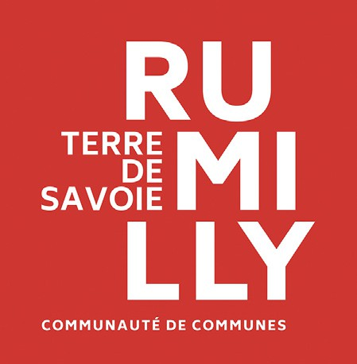
FICHE PROJET
2025/2026
Education artistique et culturelle
Compléter un dossier par projet d’éducation artistique et culturelle
ECOLE :
COMMUNE :
DIRECTION :
MAIL :
TELEPHONE :

Intitulé du projet

► ORGANISATION PEDAGOGIQUE ET LOGISTIQUE DU PROJET

Descriptif du projet
Objectifs en lien avec les programmes (compétences visées et/ou effets attendus)

Niveau de mise en oeuvre de l’action (cocher la case)
•Objectifs artistiques (Préciser les 2 objectifs prioritaires) :
•Objectifs transversaux (Préciser le ou les 2 objectifs prioritaires) :
PROJET | de classe | d’inter-classes | de cycle | d’inter-cycles | d’école
PROJET | ☐ | ☐ | ☐ | ☐ | ☐

Classes rattachées au projet
Nombre de classes :  ................... | Niveau des classes | Effectifs | Enseignant responsable

Intervenant(s) / artiste(s) extérieur(s)
Coordonnées | Discipline et définition de la mission
Intervenant 1 :

Intervenant 2 :

Intervenant 3 :

Intervenant 4 :

Intervenant 5 :

Classes rattachées au projet
Nombre de classes :  ................... | Niveau des classes | Effectifs | Enseignant responsable

Modalités pratiques d’organisation du PROJET
Séances en classe | Indiquer la période d’intervention (en mois) :
Restitution | Spectacle : ☐ Oui ☐ Non |  | Location de salle : ☐ Oui ☐ Non
Restitution | Accompagnement musicien(s) : ☐ Oui ☐ Non |  | Location de matériel (sono...) : ☐ Oui ☐ Non
Restitution | Réalisation de photos/vidéos : ☐ Oui ☐ Non |  | Autres :
Restitution | Descriptif de la restitution :
En complémentarité du projet, avez-vous prévu un SPECTACLE VIVANT non soumis au financement : ☐ Oui ☐ Non
Nom du spectacle et de la compagnie : .........................................................................
- Spectacle dans une salle culturelle : ............................................................................
Si oui : ☐ Spectacle à l’école

► PLAN DE FINANCEMENT DU PROJET

DEPENSES*  (Joindre OBLIGATOIREMENT les devis) |  | RECETTES
A compléter en détaillant les différentes prestations du projet artistique et |  | Financement de la Communauté de communes :
culturel (Interventions en classe, restitution accompagnement musicien(s), loca-  tion de salle, sonoristion. ) |  | (à déterminer)
 |  |  |  | €
 |  | Financement Associations :
 |  |  |  | €
 |  | Financement Mairie :
 |  |  |  | €
 |  | Autres :
 |  |  |  | €
TOTAL DEPENSES | . € | TOTAL Recettes | . €

Signature des enseignants Autorisation de la Direction
* Pour rappel, la Communauté de communes prend en charge dans l’attribution de la subvention uniquement les interventions des artistes en classe et les frais liés à la restitution du projet. Les frais concernant le spectacle vivant ne sont pas inclus dans l’attribution de la subvention.

Cachet de l’école :

Date et signature :
Avis du comité de validation
- Avis FAVORABLE | - Avis DEFAVORABLE | - En attente de COMPLEMENT
Observations :
Validé en comité du ........ /........ /................. Révisé et validé le ........ /........ /.................
Validation IEN  Signature : |  | Validation Communauté de communes Signature :

